H2 Extra oefenblad 1 MAVO 3

Naam:

Opdracht 1.
- Welke koers moet een vliegtuig vliegen van München naar Frankfurt?
- Om bij een groot traumaongeluk te komen moet een helikopter vanuit Keulen een koershoek aanhouden van 45º. Vanuit Berlijn is de koers west. Laat met een tekening zien waar het ongeluk heeft plaatsgevonden. Plaats de letter T bij het ongeluk.
- Welke koershoek moet een helikopter vliegen om vanuit Frankfurt bij het ongeluk te komen?
- Laat met een berekening zien of een vliegtuig met een snelheid van 250 km/uur vanuit Frankfurt er meer of minder dan 45 minuten over doet om bij het ongeluk te komen?
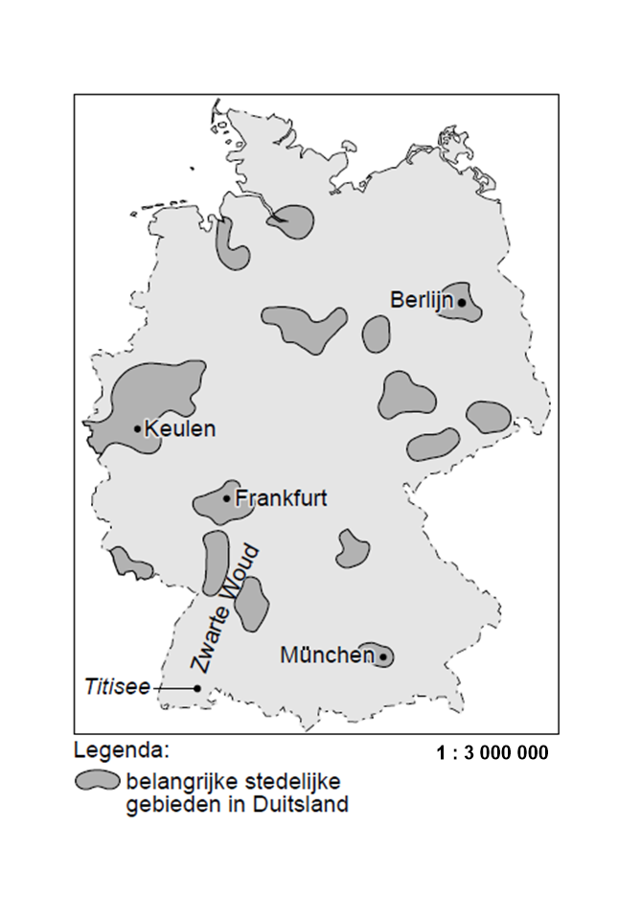

Opdracht 2
Gegeven is balk ABCO.EFGH met AB = 8 cm, AE = 4 cm en BC is 6 cm.
a Geef de coördinaten van de punten E en G.
b Geef de coördinaten van de punten P en R.
c Op welke ribbe ligt punt S (3, 8, 0)?
d Teken in de balk punt T (0, 5, 4).
e Teken diagonaalvlak ABGH op ware grootte.
f Bereken met de uitgebreide stelling van Pythagoras de lengte van EQ.
Rond af op één decimaal.

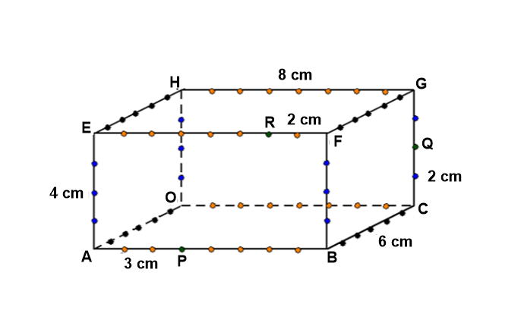

Opdracht 3
Een helikopter legt met een gemiddelde snelheid van 220 km/u een afstand af
150 km af.
Bereken hoeveel minuten deze vlucht duurt?

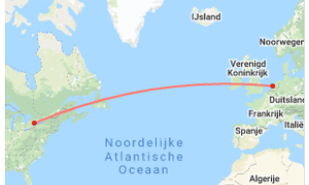Opdracht 4
De afstand tussen Amsterdam en Toronto
is 5978 km.
Een Boeiing 747-300 heeft een gemiddelde
snelheid van ongeveer 750 km/uur.
Bereken hoelang de vlucht tussen Amsterdam
en Toronto duurt.

